房屋管理系统用户手册

编写本文档是为了让客户可以在本网站流畅使用各项功能

本系统共分为五个部分（基本管理、用户管理、房屋管理）两种用户（普通用户、管理员）

目录

1.浏览器要求 3

2.用户登录注册功能 3

2.1.登录功能 3

2.11.一级导航栏 3

2.12.普通用户登录 4

2.13管理员登录 4

2.2注册功能 5

3.房屋管理功能 5

3.1.查询页面： 5

3.2.添加信息： 7

3.3.更新功能： 7

3.4.删除功能： 8

4.用户查询 10

4.1.更新个人信息： 10

4.2.删除功能： 11

## 1.浏览器要求

本系统兼容 Microsoft Internet Explorer 、Mozilla Firefox 等主流浏览 器，请安装 IE 版本 6.0 或以上、 Firefox 版本 3.0 或以上的浏览器，低版本的 浏览器或者非主流浏览器将有可能无法正常使用本系统功能。

## 2.用户登录注册功能

### 2.1.登录功能

进行后台网址，出现登录界面，主界面介绍

用户登录系统后，所看到的主界面如图

#### 2.11.一级导航栏

工作区域

该界面主要分为三个区域，分别是“上、下左，下右“三个区域：  
(1) 上边区域主要是一级导航栏，列出了系统的所有功能模块，包括管理用户信息，用户管理，房源信息，房源管理五4个模块，点击每个功能模块的导 航链接即可进入相应功能模块进行操作。 因为不同的用户访问系统的权限是不同 的，所以您可能会发现您的一级导航栏没有上图中显示的全部模块， 这表明您将 不能访问这些功能模块，如果您需要相应的权限请向系统管理员咨询。

用户从登陆页面登录后出现的就是主页信息，如图 1-7 所示。

#### 2.12.普通用户登录

在下图显示的是当前登录用户的普通登录，管理员登录，用户名、密码、登录、注册三个部分

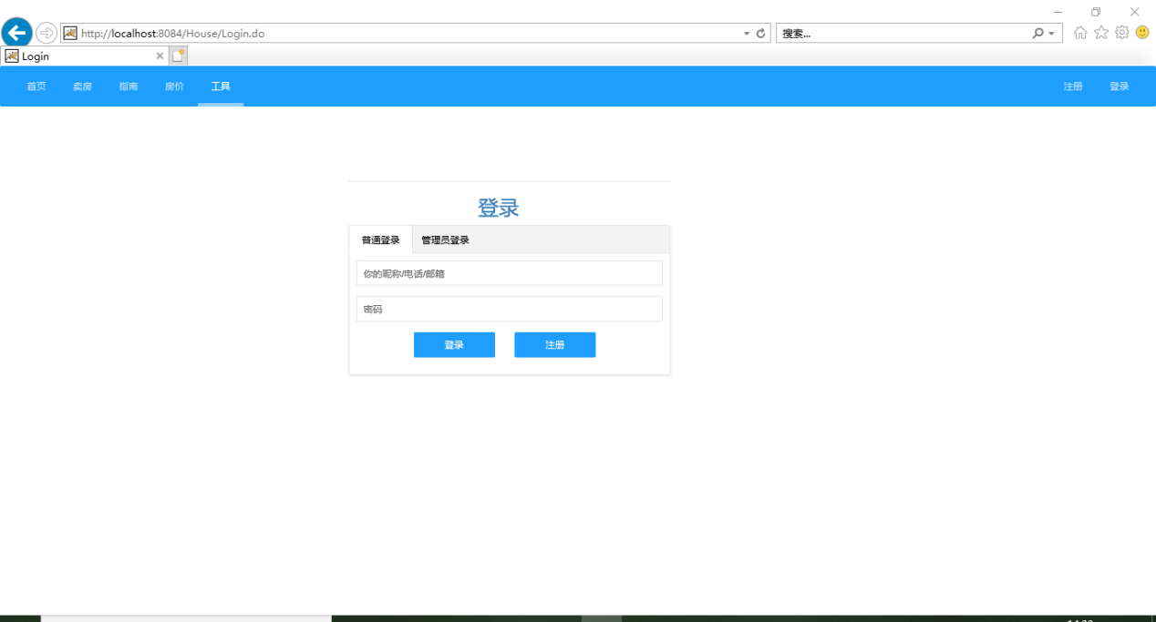

图1-7

#### 2.13管理员登录

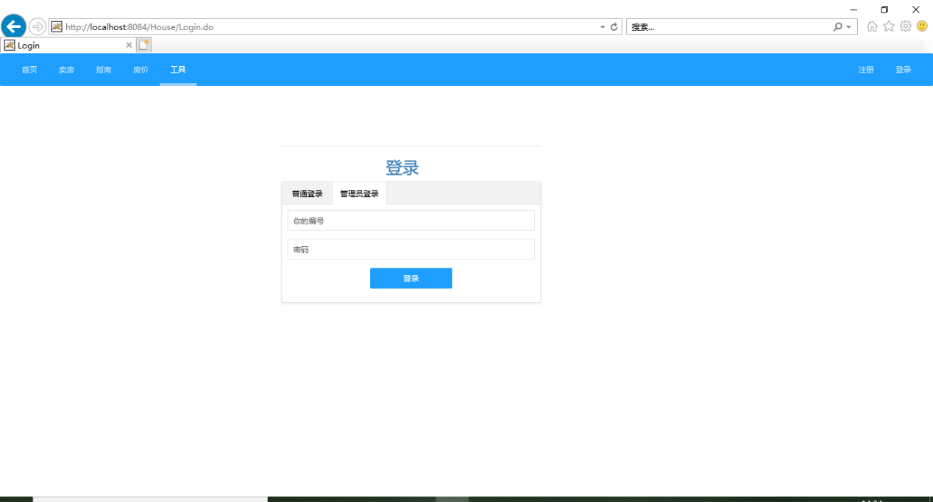

### 2.2注册功能

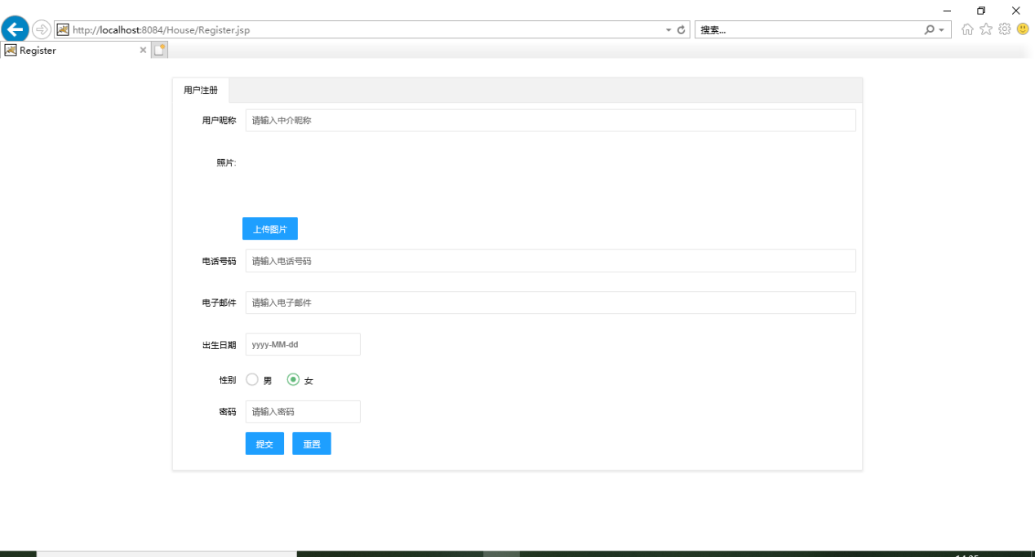

### 3.房屋管理功能

### 3.1.查询页面：

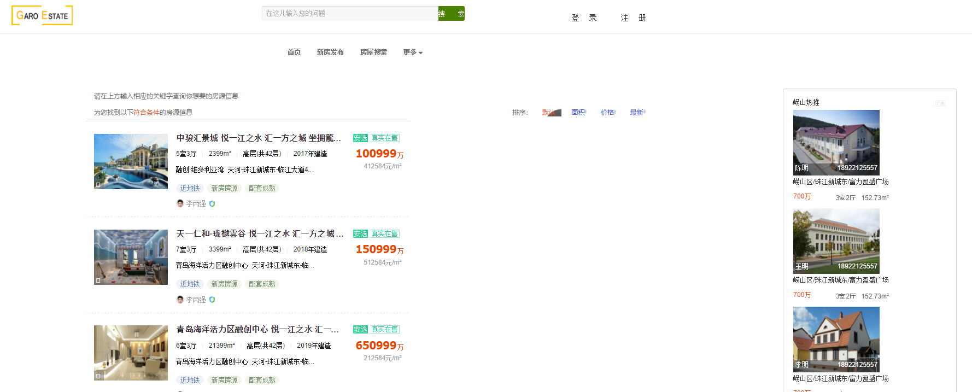

选择一条或多条信息点击“删除” ，即可删除该信息。 选择一条信息点击“修改”或双击该信息，弹出对话框

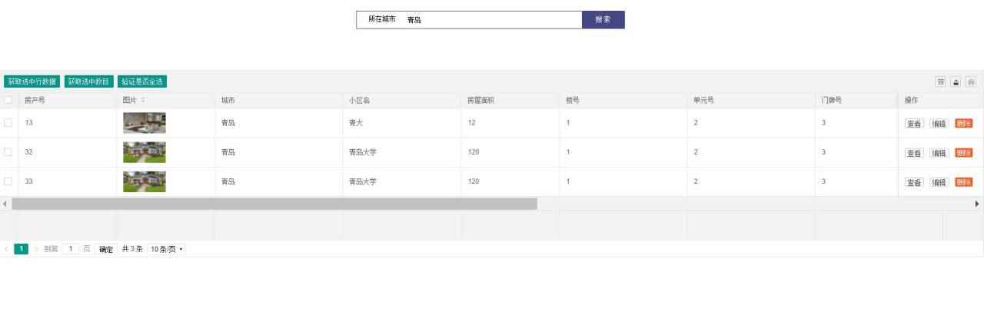

bootstrap框架设计的房屋详细信息页面，展示房屋详细信息的页面。

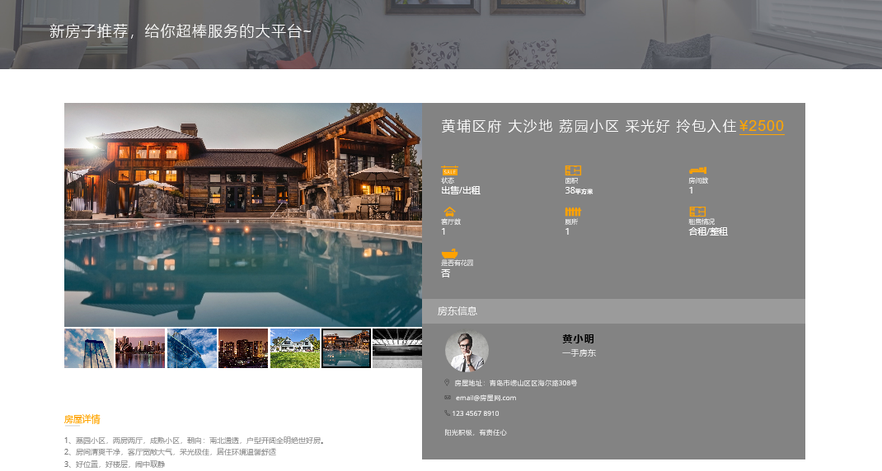

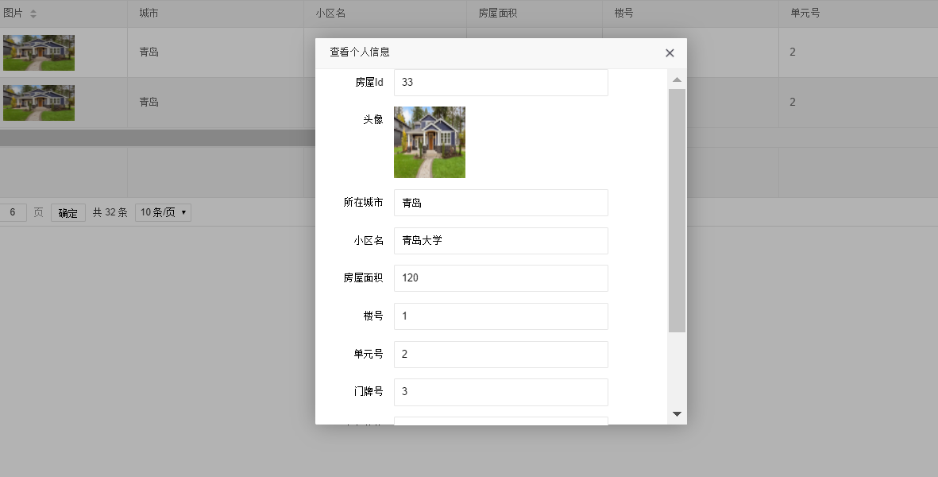

### 3.2.添加信息：

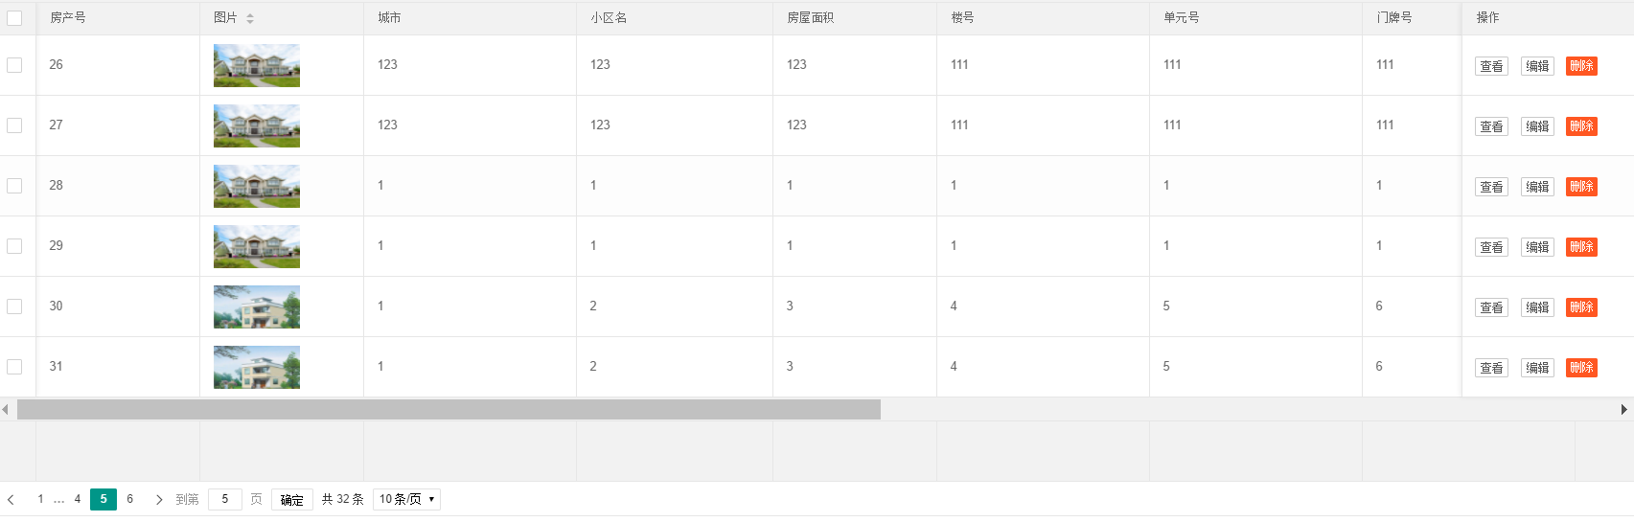

### 3.3.更新功能：

点击编辑按钮，会弹出房屋修改页面，在表格中进行信息修改后，点击确认修改，便成功修改信息。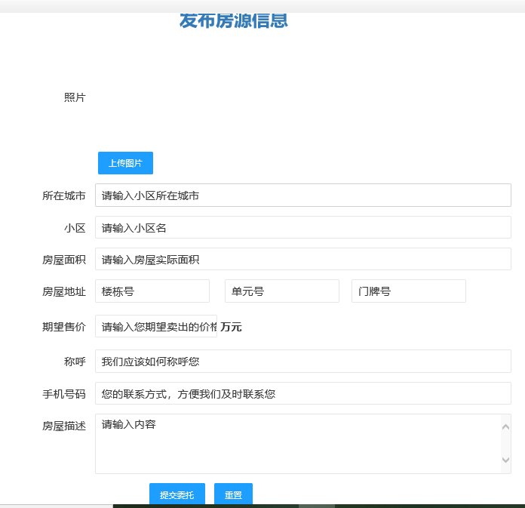

### 3.4.删除功能：

点击删除按钮，会弹出确认框，点击确认，便可成功删除此房屋信息。

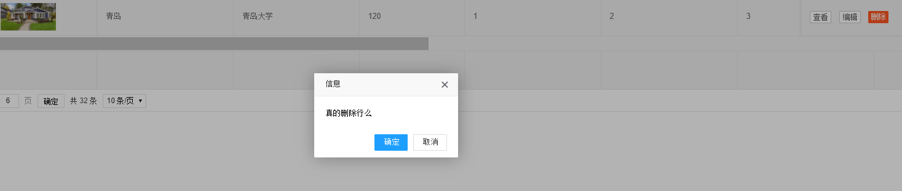

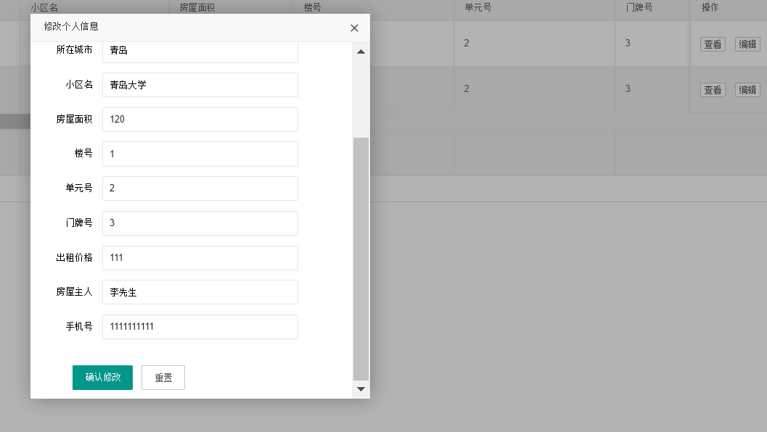

进入后台选择页面左侧的用户管理

用户信息添加，查找，删除，更新

完善用户信息后，显示用户信息

用户管理功能

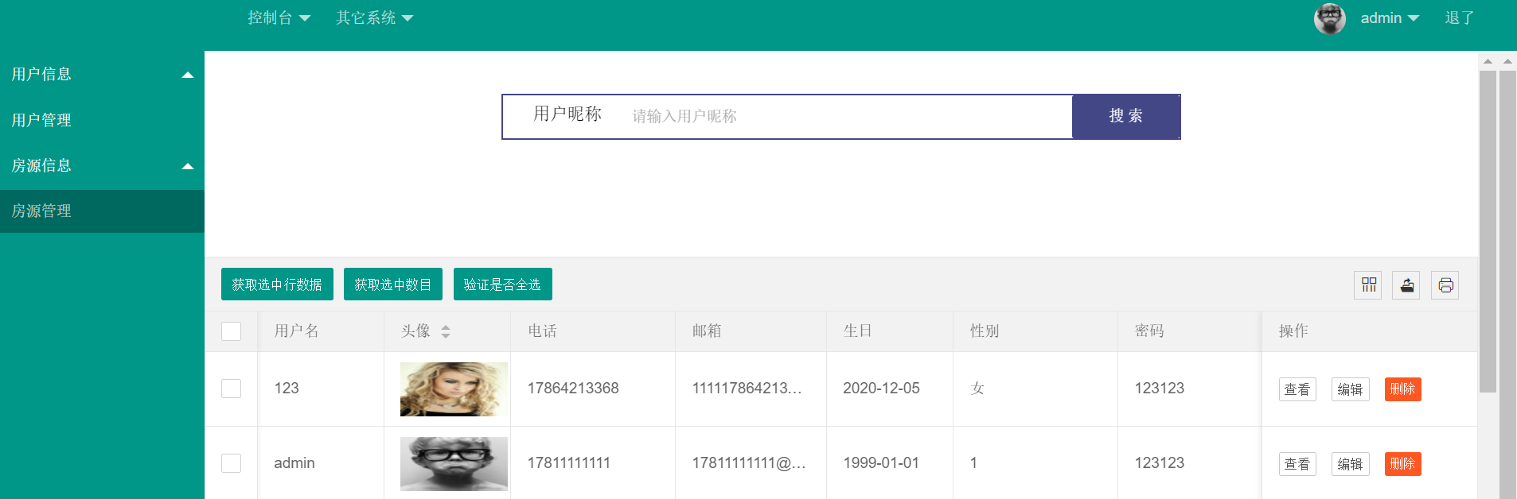

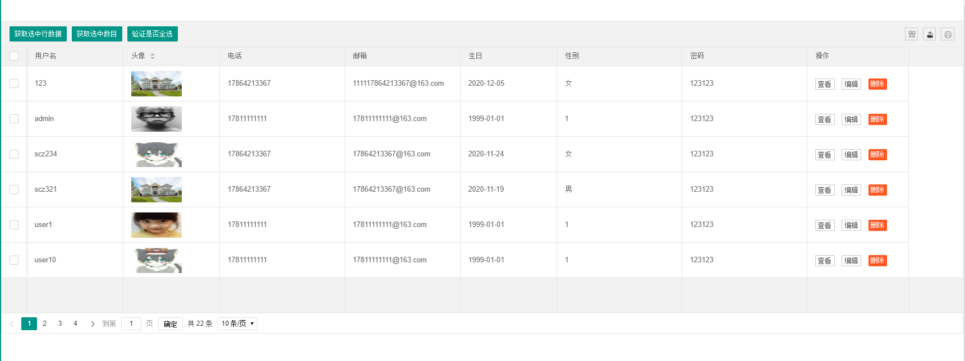

## 4.用户查询

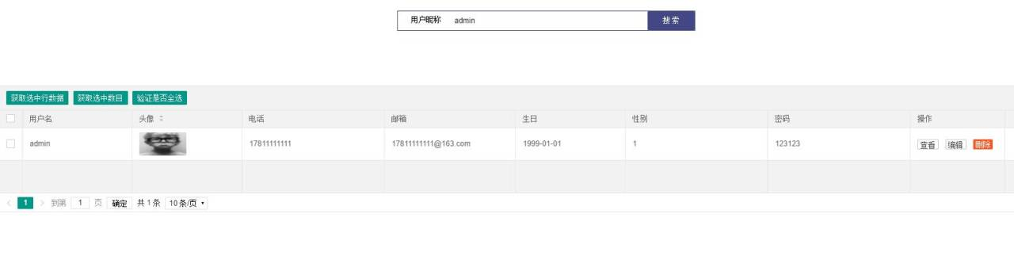

### 4.1.更新个人信息：

点击编辑按钮，会弹出用户信息修改页面，在表格中进行信息修改后，点击确认修改，便成功修改信息。

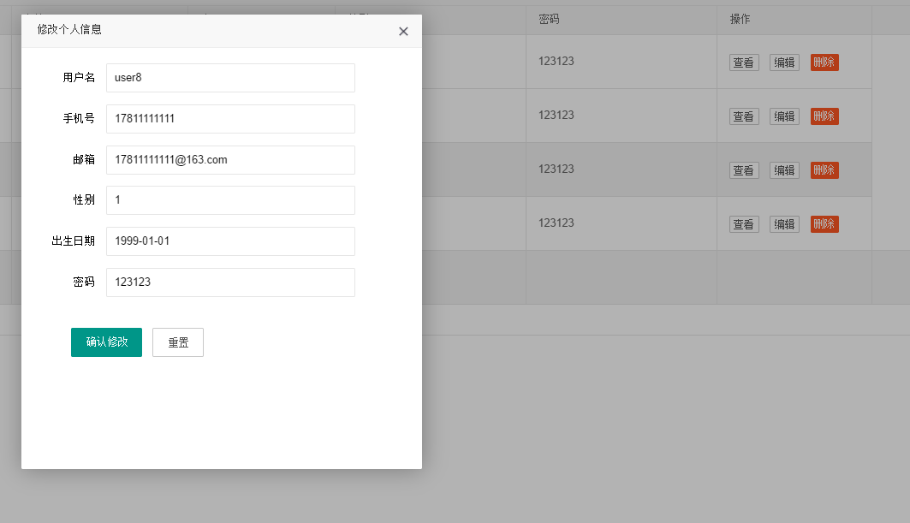

### 4.2.删除功能：

